Урок окружающего мира 3 класс
Тема. Живые участники круговорота веществ.
Тип урока: открытие новых знаний.
Цели:
1 линия развития:
- Ознакомить с основными «профессиями» живых организмов и их взаимной зависимостью.
2 линия развития:
- Объяснять значение круговорота веществ в природе и жизни человека.
- Объяснять и доказывать необходимость бережного отношения к живым организмам.
Оборудование: компьютер, проектор, интерактивная доска (программа SMART Notebook 9 или 10), иллюстрации с организмами разных «профессий», плакат «Живые участники круговорота веществ» из комплекта «Наглядные материалы по окружающему миру для 3-го класса».
Формирование УУД
Познавательные УУД
1. Развиваем умения извлекать информацию из схем, иллюстраций, текстов.
2. Представлять информацию в виде схемы.
3. Выявлять сущность, особенности объектов.
4. На основе анализа объектов делать выводы.
5. Обобщать и классифицировать по признакам.
6. Ориентироваться на развороте учебника.
7. Находить ответы на вопросы в иллюстрации.
Коммуникативные УУД
1. Развиваем умение слушать и понимать других.
2. Строить речевое высказывание в соответствии с поставленными задачами.
3. Оформлять свои мысли в устной форме.
4. Умение работать в паре и в группах.
Личностные результаты
1. Развиваем умения выказывать своё отношение к героям,
выражать свои эмоции.
2. Оценивать поступки в соответствии с определённой ситуацией.
3. Формируем мотивацию к обучению и целенаправленной познавательной деятельности.
Регулятивные УУД
1. Развиваем умение высказывать своё предположение на основе работы с материалом учебника.
2. Оценивать учебные действия в соответствии с поставленной задачей.
3. Прогнозировать
предстоящую работу (составлять план).
4. Осуществлять познавательную и личностную рефлексию.
Методы и методические приемы:
- наглядный (демонстрация презентации),
- словесный,
- постановка вопроса проблемного содержания,
- создание проблемных ситуаций, работа в группах, самостоятельная работа в индивидуальных рабочих листах.
Формы работы:
- индивидуальная, фронтальная, групповая.
Технология обучения:
-технология проблемно-диалогического обучения
-технология оценивания учебных успехов

Ход урока.
- Самоопределение к деятельности
Придумано кем-то просто и мудро,
При встрече здороваться: - Добрый день!
- Добрый день! – солнцу и птицам
- Добрый день! – улыбчивым лицам,
-Добрый день! - всем деревьям, цветам,
-Добрый день! - червячкам и грибам,
И каждый становится добрым доверчивым….
Добрый день будет длиться до вечера.
Я приветствую сегодня в нашем классе всех присутствующих, и хочу попросить вас взять друг друга за руки, потому что мы отправляемся в удивительный мир природы, в котором также все взаимосвязано и неразделимо, как наши руки сейчас.
Я прошу вас разъединить руки и тихо сесть на свои места. Мир живой и неживой природы ждет нас… Ребята, а чего ждете вы от урока сегодня? Я готова Вам помочь, а вы готовы открывать новое? УДАЧИ НАМ В ОТКРЫТИИ НОВЫХ ЗНАНИЙ!
- Актуализация знаний. Постановка учебной задачи.
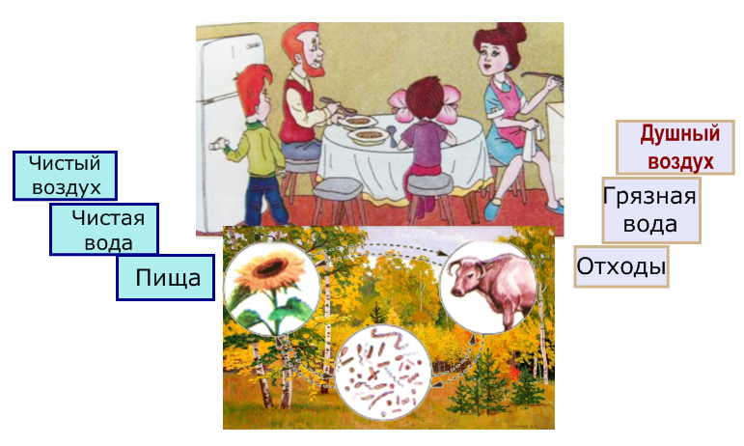
- Покажите путь веществ в круговороте и расскажите, как природа очищает воздух? (работа с интерактивной доской. Человек вдыхает кислород, а выдыхает углекислый газ. В доме становится душно, и мы его проветриваем. Растения, наоборот, поглощают углекислый газ и выделяют кислород. В результате воздух становится чистым, им легко дышать.)
- Покажите путь веществ в круговороте и расскажите, как природа очищает воду. (С грязной водой в очистных сооружениях борются микробы, и ее снова могут употреблять растения, животные и люди.)
- Покажите путь этих веществ в круговороте и расскажите, как в природе происходит процесс превращения отходов в пищу? Расскажите по схеме. (Микробы разрушают отходы деятельности человека. Из них получаются питательные вещества, нужные растениям.)
- Что в итоге у нас получилось? (Большой круговорот веществ)
- Почему это превращение можно назвать круговоротом? (В конце цепи вновь восстанавливается вещество, с которой эта цепь начиналась)
- Живые организмы каких «профессий» участвуют в большом круговороте веществ? ("Мусорщики", "кормильцы", "едоки")
- Организмы каких «профессий» забыли поместить дети в свои экосистемы?
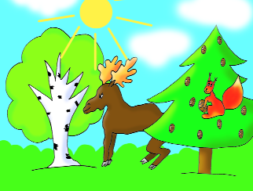
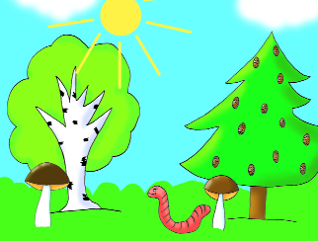
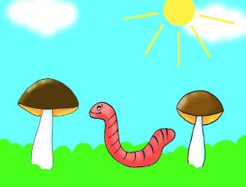

Кормильцы, едоки. Едоки. Мусорщики.
- Давайте исправим ошибку. Выйдите к доске те, у кого на парте лежат представители недостающих «профессий» и разместите их на рисунках.
- Что нужно было помнить, чтобы правильно выполнить задание? (На каждом рисунке экосистемы должны присутствовать представители всех трех " профессий".)
- Какой вопрос у вас возникает?
(Почему нужны живые организмы разных «профессий»?)
- На какой вопрос мы будем искать ответ? (Почему экосистема не может жить без организмов каждой из «профессий»?)
- Какова тема сегодняшнего урока? (Живые участники круговорота веществ.)
- Построение проекта выхода из затруднения
- Какими знаниями мы уже обладаем и, каких нам не хватает, чтобы ответить на вопрос урока? Давайте составим план урока.
- Роль большого круговорота веществ.
- Что дают друг другу и нам живые организмы трех «профессий»?
– Что мы сейчас с вами делали? (Планировали нашу деятельность.)
– Какое умение формировали?
- Реализация построенного проекта.
1. Роль большого круговорота веществ.
Чтобы ответить на 1 вопрос обратимся к учебнику на стр 30-31.
Прочитайте текст. Сформулируйте вывод, вставив пропущенные слова.

Большой круговорот веществ проходит через каждую экосистему на Земле. Вещества, которые не нужны в одной экосистеме, используются в другой. Все экосистемы Земли объединены общим круговоротом веществ в большую экосистему – биосферу.

Слова для справок: биосферу, проходит, круговоротом веществ, используются.
В данном тексте прозвучали слова Экосистема и Биосфера.
Давайте вспомним, а что такое Биосфера?
Воспользуйтесь толковым словарем учебника и найдите значение слова экосистема? (Совместно обитающие организмы и участок земли, на котором они чувствуют себя как дома, вместе образуют экологическую систему. Биосфера - это живая оболочка Земли.)
2.Что дают друг другу и нам живые организмы трех «профессий»?
- "Мусорщики", "едоки", "кормильцы" в экосистеме существуют независимо друг от друга?
- Как они связаны?
- Чтобы найти ответ, давайте проведем исследование для определения роли живых организмов. Работать будем в группах.
1). Работа в группах.
Повторение правил работы в группе.
Задание 1 группе (на карточке):
Прочитайте текст на с.31-32 (учебник), воспроизведите процесс фотосинтеза и подготовьте рассказ.
Производители поглощают из воздуха - углекислый газ, из почвы - минеральные соли и воду. Из них на свету производится богатые энергией органические вещества. При этом выделяется кислород. Этот процесс называют фотосинтезом.
Задание 2группе (на карточке):
Прочитайте текст на с.31-32 (учебник) и ответьте на вопросы
- Пройдите по классу и найдите 4 представителя группы «кормильцев».
- Как можно назвать их "профессию", если они производят органические вещества?
- На, что расходуются произведенные вещества?
обобщение (Интерактивная доска)
Задание 3 группе (на карточке):
Прочитайте текст на с.32 (учебник) и ответьте на вопросы
- Пройдите по классу и найдите 4 представителя группы «едоков».
- Как можно назвать их "профессию", если они получают вещества, поедая растения и животных?
- Что возвращают «едоки» растениям?
- Как животные помогают растениям?
обобщение (Интерактивная доска)
Задание 4 группе (на карточке):
Прочитайте текст на с.32 (учебник) и ответьте на вопросы
- Пройдите по классу и найдите 4 представителя группы «мусорщиков».
- Как можно назвать их "профессию", если они получают вещества, питаясь умершими живыми организмами?
обобщение (Интерактивная доска)
- Какой закон работает в данном процессе?
– Какие умения формировали?
- Первичное проговаривание во внешней речи.
- Предлагаю поучаствовать в игре-спектакле «Кто самый важный?»
Действующие лица:
Солнце, воздух, вода, почва, растение, растительноядное животное, хищное животное, разрушители.
1 Почва: Здравствуйте. Я почва, самая важная в мире. Без меня всем было бы не на чем стоять. А растения используют мои воду и соли, чтобы жить.
2 Воздух: Я самый важный, без меня вы не смогли бы дышать.
3 Солнце: Моя энергия – это источник жизни на Земле. Я даю свет и тепло всем живым организмам.
4 Вода: А без меня, без воды погибли бы растения, а потом и все живые организмы.
5 Растение: А я тоже важное. Мое тело может вырабатывать свою собственную пищу. Я обеспечиваю животных пищей и кислородом.
6 Заяц: А я могу съесть тебя, я самый важный.
7 Лиса: Если я съем зайца, который ест растения, которые используют свет, почву и воду, тогда я самая важная на свете!
8 Грибы и бактерии: Мы самые важные на свете. Мы съедаем умершие растения и животных и волшебным образом превращаем их в плодородную почву и жизнь продолжается.
Все. Кто же из нас самый важный?
- Можем ли мы ответить на проблемный вопрос. Почему экосистема не может жить без организмов каждой из «профессий»? (вывод. Растения – производители, они дают пищу и кислород. Животные – потребители, они поглощают кислород, выделяют углекислый газ. Разрушители – превращают умершие организмы в минеральные питательные вещества для растений)
Давайте сравним наш вывод с выводом авторов учебника.
- Самостоятельная работа с самопроверкой по эталону.
- Работа в парах. Рабочий лист. … 1 пара работает на компьютере в программе для интерактивной доски. Составить стрелками звенья круговорота веществ (цепь питания). Проверим по эталону. Самооценка.
- Включение в систему знаний и повторения.
А может случиться так, что растительноядные животные съедят все растения? (Сообщение ученика: нет, потому что в экосистеме действует закон пирамиды. Растительности на Земле больше, чем растительноядных животных. А их, в свою очередь, больше чем хищников. Например…)
- Для чего человеку необходимо изучать природные процессы.
8.Рефлексия учебной деятельности на уроке.
- С какими понятиями (ключевыми словами) мы работали на уроке?
- Какую проблему решали?
- Что нового узнали об участниках круговорота веществ?
“Волшебная лестница знаний” Определите, на какой ступени знаний вы находитесь:
- Этот человечек расстроился, тема сегодняшнего урока осталась ему непонятна.
- Этот человечек усвоил новое знание, но ему ещё нужна помощь.
- Этот человечек усвоил новое знание и научился применять его на практике.
